令和3年度
いーはとーぶスキー学舎 申 込 書

申込み日 | 令和3年 月 日

※参加者１名につき、１枚ご記入ください
保護者氏名  ふりがな | 住所(〒 - )
 | 緊急連絡携帯電話（父親） | 緊急連絡携帯電話（母親）
固定電話番号 | 携帯mail | 携帯mail

参加するお子様
氏 名 （男 ・ 女） | 学校名 | 学年 | 血液型 | 生年月日 | スキーレベルの数字に○を
ふりがな | 学校 | 学年 |  | 西暦 年  月 日生  （満 歳） | １ 初めて  2 八の字で滑れる  ３ 八の字で曲がれる  ４ スキーを揃えて曲がれる
参加希望コースに〇を入れてください
 | コース名 | 定員 | 日 程 | 会場名 | 参加費
 | 1泊2日合宿（小学生） | ４０名 | 1/6(木)～1/7(金) | 雫石スキー場 | ￥15,000
 | 1泊2日合宿（中学生） |  |  |  | ￥22,000
 | 1泊2日合宿（小学生） | ４０名 | 1/29(土)～1/30(日) |  | ￥16,000
 | 1泊2日合宿（中学生） |  |  |  | ￥23,000

≪特記事項・備考≫※病気や障がいがある場合は必ずご記入ください。
お申込みFAX 019-601-6541
お申込みメール ihatov@iispo.jp

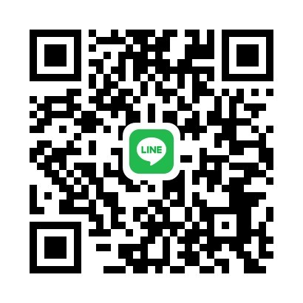
問合せはメール又はLINEでも可能です

≪事務局記入欄≫

